Практика 3 Изучение методов учета почвенных простейших

  - Простейшие, населяющие почву

Простейшие – важный компонент почвенной биоты. Они способны противостоять посредством инцистирования или другим путём крайним воздействиям тепла и холода, высыхания и переувлажнения, аэрации и анаэробиоза, которые являются естественными в почве. Простейшие питаются бактериями, грибным мицелием, дрожжами, почвенными водорослями, есть среди них и детритофаги, и питающиеся осмотрофно. Основная их роль в почве – участие в разложении органического вещества и поедание клеток микроорганизмов. Видовой состав почвенных Protozoa разнообразен и состоит преимущественно из амёб, жгутиконосцев и инфузорий (рис. 1).

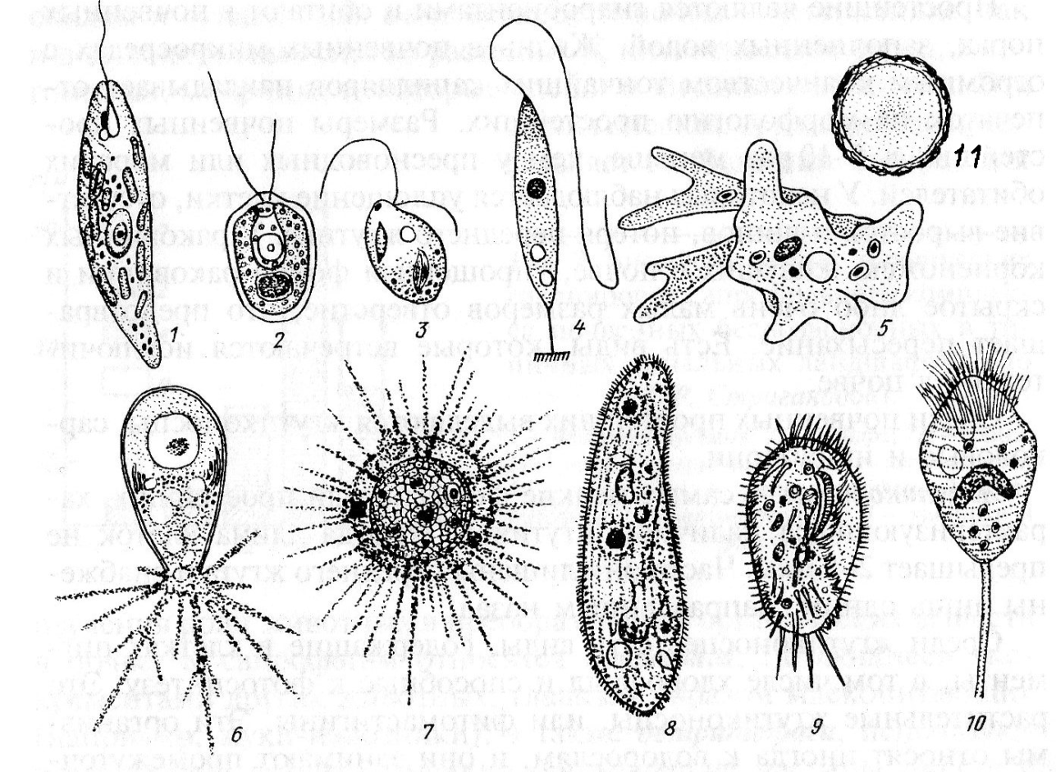

Рисунок 1. 1-4 жгутиконосцы, 5 – амёба, 6 – раковинная амёба, 7 – фораминифера, 8-10 - инфузории, 11 – циста.

Чтобы оценить вклад простейших в почвенные процессы необходимо учитывать их численность (которая в отдельных почвах может достигать 1 млн. клеток в 1 г почвы), методы учёта по основным группам будут рассмотрены ниже.
Жгутиконосцы – самые мелкие формы среди простейших, характеризующиеся наличием жгутиков, иногда длина клетки не превышает 2-5 мкм. Эти организмы часто относят к водорослям, они занимают промежуточное положение между растениями и животными, поэтому они подробно рассматриваться не будут.

  - Учет инфузорий

Почвенные инфузории одни из самых прогрессирующих групп простейших, среди представителей почвенной протофауны они самые крупные: длина тела инфузорий достигает 80-180 мкм. Поверхность тела инфузории покрыта ресничками разной длины.

Методика отбора и анализа проб из водоема.
Пробы поверхностного слоя (1-2 см) грунта в водоеме отбираются с двух площадок водоема: анализируемой и контрольной. В анализируемой части водоема берутся пробы объемом около 10 граммов из трех разных точек пробной площадки (таких площадок должно быть не менее трех). Параллельно берут такие же пробы в экологически чистой части водоема со сходными условиями для контроля. Пробы доводят до воздушно сухого состояния. Далее по методике Никитиной (1997) производят подсчет численности простейших.
После подсчета численности инфузорий в анализируемой пробе производится такой же подсчет в контрольной пробе. Данные по численности контрольной пробы принимаются за 1 балл. Далее проводится подсчет по формуле:
Q= W х k / F
где Q – степень (балл) сапробности грунта/почвы; W – количество инфузории в анализируемой пробе; k – 1 балл (норма); F – количество инфузорий в контроле.

Методика отбора и анализа проб почвы.
На исследуемом участке выбирают 3 площадки размером по 1 м². Почву, взятую из нескольких точек одного горизонта (5 см), помещают в один бумажный пакет (сделанный из пергаментной бумаги или кальки) с помощью ножа, который предварительно несколько раз втыкают в почву рядом с местом взятия пробы, для очистки от случайных загрязнений Таким же методом берут пробу почвы для контроля.

Метод подсчёта инфузорий.
Почвенный образец или образец грунта с водоема, доведенный до воздушно сухого состояния, распределяют тонким слоем на листе бумаги и пинцетом тщательно отбирают крупные корешки растений, остатки водорослей (можно использовать лупу). Мелкие корешки извлекают с помощью эбонитовой или стеклянной палочки, наэлектризованной кусочком шерстяной ткани. Палочкой проводят над слоем почвы на высоте 3-5 см и все корешки притягиваются к ней. При меньшем расстоянии к палочке могут прилипать и мелкие частицы почвы (грунта), поэтому эту операцию проводят осторожно. В процессе отбора корешков почву несколько раз перемешивают и растирают. Растирать можно как в фарфоровой чашке, так и в чашке Петри.
Навеску почвы 1 г увлажняют небольшим количеством дистиллированной или отстоянной воды, тщательно растирают палочкой с резиновым наконечником или пальцем в резиновой перчатке. Полученную кашеобразную почвенную массу переносят в пробирку, несколько раз смывая остатки почвы со стенок чашки. Общий объем использованной воды должен составлять 4 или 9 мл (в первом случае разведение 1:5, а во втором 1:10). Почвенную взвесь в пробирке тщательно взбалтывают, затем закрывают ватной пробкой и ставят в штатив. Таким же образом готовят и все последующие повторности, которых может быть от 3 до 5.
Штатив с пробирками помещают в термостат при температуре 24- 26⁰ С или содержат при комнатной температуре. Через 3-4 дня производят микроскопирование.
Перед работой содержимое пробирок опять взбалтывают и дают отстояться в течение 3-5 мин. Стерильной пипеткой набирают 1 мл почвенной суспензии и наносят на предметное стекло по 2-3 капли, постепенно просматривают под малым увеличением микроскопа весь объем жидкости. В журнале регистрируют общее число инфузории, в нашем случае представителей отряда Hypotrichida, в каждой капле. Так подсчитывают число цилиат в 1 мл, взятом из каждой пробирки всех трех или более разведений. Затем вычисляют среднее количество инфузорий для 1 мл почвенной суспензии, используя формулу:
Х= ХI / N
где Х - среднее арифметическое, ХI - количество инфузорий во всех повторностях, N - число повторностей.
Далее рассчитывают количество инфузорий в 1 г воздушно-сухой почвы (грунта) по формуле:
А=Х-В-С
где А - количество клеток в 1 г воздушно-сухой почвы (грунта), Х - среднее арифметическое число инфузорий в 1 мл суспензии, В - количество мл, использованное для разведения 1 г почвы (грунта), С – разведение.

  - Учет раковинных амёб

Эта группа простейших наиболее проста для изучения, так как после гибели этих организмов в почве остаются их минеральные раковинки, по которым и проводят видовую идентификацию и учёт. Раковинные амёбы питаются бактериями, почвенными водорослями, дрожжами и непосредственно органическими веществами из почвенного раствора. Они занимают важное место в пищевой цепи, непосредственно разлагают целлюлозу и лигнин, а также являются хорошими индикаторами почвенных условий.

Методика отбора проб почвы.
Образцы отбирают в наиболее характерных с точки зрения растительного покрова участках исследуемого биоценоза – леса, луга, и т.д. На выбранном участке закладывают почвенный разрез или делается небольшая прикопка, откуда берутся пробы А₀ (подстилки), А₁ (гумусового горизонта), а также мхов, образующих подстилку и А_{д} (дернового гумусового горизонта), если он есть. В нижележащие горизонты раковинные корненожки обычно не проникают, либо случайно попадают единичные экземпляры.
Образцы лесной подстилки собирают обычно в большем количестве, чем почву, из них удаляют крупные фракции растительного опада – веточки, шишки и пр., затем помещают в полиэтиленовый пакет.
Далее из разреза почвенным ножом вырезают монолиты из интересующих горизонтов от нижних к верхним, обычно берут монолит не из одного места, а среднюю пробу почвы из нескольких точек одного горизонта. Почву из каждого слоя помещают в отдельный пакет, пакет надписывают – дата, место взятия образца, горизонт и т.д., либо ставят на нём номер, который расшифровывают в полевом журнале.
Образцы исследуют почти сразу же, поэтому их хранят в герметично закрытых полиэтиленовых пакетах в прохладном месте (лучше в холодильнике). Если предполагается, что образцы сразу просматриваться не будут, тогда их в прохладном месте, в тени доводят до воздушно сухого состояния, переложив в бумажные пакеты.

Метод подсчёта амеб.
Для учёта почвообитающих простейших широкое распространение получило культивирование в питательной среде, предусматривающее быстрое развитие организмов даже из одной попавшей в среду клетки. Эта методика, однако не отвечает биологии раковинных корненожек, отличной от жгутиконосцев, инфузорий и голых амёб: сравнительно медленное развитие не позволяет произойти той вспышке роста, на которую рассчитан метод, а единичные попавшие в среду клетки не поддаются учёту.
Более эффективны при работе с этой группой простейших прямые методы, дающие хорошие возможности определения и учета. K прямым методам относится микроскопирование водной суспензии почвы. Суспензия приготовляется из 100–200 мг субстрата с 20–25 мл воды и оставляется на несколько часов для размокания почвенных частиц. Затем суспензию взбалтывают в течение 10 мин. и сливают в чашку Петри, дно которой расчерчено на квадраты по 1 см². Крупные комочки почвы разрушают с помощью препаровальной иглы, и мелкозем распределяют по дну чашки тонким слоем. Взвесь просматривают под микроскопом с обычным (×10) или водно-иммерсионным (×40) объективом.
Для выявления всех размерных групп, а также для раздельного учёта живых амёб и пустых раковинок предложен метод окрашенных почвенных мазков, используемый в почвенно-протозоологических исследованиях. Метод не требует специальной аппаратуры и применим в полевых условиях. Для приготовления мазков берут 5 г свежей почвы или подстилки, помещают в колбу объёмом 250 мл с 50 мл воды и отстаивают несколько часов для размокания почвенных комочков. Затем содержимое колбы энергично взбалтывают в течение 10 минут. В стационарных условиях для разрушения частиц почвы и отделения раковинок через суспензию можно продувать струю воздуха. Не переставая взбалтывать, из центра колбы берут пипеткой одну каплю суспензии объёмом 0,05 мл, в которой содержится соответственно 5 мг почвы (мазок из более, чем 5 мг содержит слишком много почвенных частиц, затрудняющих просмотр препарата). Каплю суспензии помещают на обезжиренное предметное стекло, добавляют к ней каплю жидкого (подогретого) агар-агара (0,5 %), быстро в тщательно перемешивают обе капли препаровальной иглой, распределяя их на площади 8 см² (либо иной площадке, удобной для пересчета) по подложенному трафарету из миллиметровой бумаги со сторонами 2 и 4 см. Мазок подсушивают на воздухе. Твердые частицы, в том числе раковинки тестацей, плотно приклеиваются к стеклу застывшим агаром, образующим прозрачную плёнку.
Мазок окрашивают 1 % раствором эритрозина в 5 % карболовой кислоты в течение одного часа (перекрашивание ведет к сильному уплотнению и почернению цитоплазмы). Затем мазок отмывают от излишков краски, последовательно проводя через несколько сосудов с водой, и просушивают.
Для подсчета стекло с окрашенным материалом покрывают тонким слоем иммерсионного масла для просветления препарата и помещают на предметный столик микроскопа. При помощи препаратоводителя просматривают последовательно весь мазок с объективом х20 и окуляром х10 и определяют число и видовую принадлежность встретившихся раковинок. Цитоплазма живых организмов окрашивается карболовым эритрозином в интенсивно малиновый цвет, что позволяет отличать их от пустых раковин которые иногда приобретают слегка розоватую окраску. Окрашивание не проводят, если не стоит цели отдельного учёта живых тестацей и пустых раковинок. Строение мелких форм рассматривают при большом увеличении с иммерсионным объективом ×90. Для более полного списка видов учитываются как живые и инцистированные формы, так и пустые раковинки.
Этот метод имеет ряд недостатков, главный из которых – большое количество посторонних почвенных частиц, мешающих просмотру препарата. Поэтому предложен метод, где можно уменьшить количество детрита в просматриваемом материале.
Взвешенную на аналитических весах пробу переносят в колбу объемом 500 мл, заливают 250 мл воды и отстаивают в течение нескольких часов для размокания и разрушения почвенных агрегатов. После размокания агрегатов колбу встряхивают на качалке в течение 10 мин. Полученную суспензию, взбалтывая, пропускают сначала через сито с ячеёй I мм, затем через сито с ячеёй 0,5 мм (диаметр сит 8 см) для отделения крупных растительных остатков и минеральных частиц. Отделенные крупные растительные и минеральные частицы вторично заливают водой, взбалтывают и вновь пропускают через сито с ячеёй 0,5 мм. Полученную почвенную суспензию объединяют с ранее полученной в результате предыдущих процедур.
Почвенную суспензию отстаивают в течение суток и доводят до объема 300 мл для проб из гумусово-аккумулятивных горизонтов. Для проб из органогенных горизонтов (L, F, Н) объем воды составляет 50 или 100 мл. Пробу гомогенизируют энергичным встряхиванием и микропипеткой 0,1 мл отбирают полученную суспензию из середины колбы. Аликвоту переносят на предметное стекло и распределяют в виде 2 капель в каплю глицерина с каплей эритрозина карболового для окрашивания цитоплазмы простейших. Капли равномерно перемешивают и распределяют по площади равной площади покровного стекла размером 24x24 мм. Живые амебы окрашиваются в интенсивно малиновый цвет.
Почвенную суспензию из органоминеральных горизонтов после перемешивания разделяют на две части - 250 и 50 мл. Часть объемом 50 мл доводят до 100-150 мл в зависимости от первоначальной массы почвы. Из части объемом 250 мл отбирают 50 мл, и этот объем доводят также до 100-150мл. Из обеих колб микропипеткой отбирают почвенную суспензию для микроскопирования.
Во всех случаях просматривают не менее 2-х препаратов. Объем выборки раковинных амеб для каждой почвенной пробы доводят до 300 экз. В редких случаях при низкой плотности раковинных амеб объем выборки составляет 100 экз. Рабочее увеличение при микроскопировании обычно 200х, для уточнения деталей морфологии мелких раковинок и раковинок рода Euglypha используют увеличение 400х. Пересчет численности раковинных амеб на пробу проводят, исходя из объема суспензии, взятой для микроскопирования, разведения или серии разведений.
Посуда и реактивы для учета простейших
1. Стаканчики для отбора проб объёмом 20 мл.
2. Нож.
3. Конические колбы объемом 100, 250 и 500 мл.
4. Мерные цилиндры объемом 500 и 200 мл.
5. Весы аналитические с точностью взвешивания не менее 1 мг.
6. Качалка или встряхиватель для колб.
7. Почвенные сита с ячейками 1 и 0,5 мм.
8. Предметные стекла.
9. Микроскоп с увеличением до 400 х и окуляром с мерной линейкой.
10. Глицерин.
11. Эритрозин карболовый (1% раствор эритрозина в 5% карболовой кислоте).

Контрольные вопросы:
1. Чем отличаются методы отбора проб для амёб и инфузорий?
2. Почему для раковинных амёб не подходят методы культивирования?
3. Почему навески для учёта инфузорий растирают в ступке, а пробы для учёта раковинных амёб растирать нельзя?
4. Какое минимальное количество субстрата необходимо для учёта инфузорий?

